Datum vydání  19. 9. 2023 | Obsah  Trvalé změny PID v září a říjnu 2023 1  Trvalé změny k otevření tramvajové trati do Slivence 1  Trvalé změny k otevření tramvajové trati na Dědinu 2  Trvalá změna autobusových linek na Mělnicku a Mladoboleslavsku od 30. října 2023 2  Den mobility v Příbrami 22. září 2023 3  Den Cyklohráčku 8. října 2023 ve Slaném 3  30 let na jednu jízdenku – akce k 30. výročí ROPID (19.–21. října 2023) 4  Novinky v preferenci autobusů v Praze 5  Jízdenku si koupíte už v každém autobusu 5

Trvalé změny PID v září a říjnu 2023
V průběhu září a října 2023 dochází k trvalým změnám jízdních řádů vybraných příměstských a regionálních autobusových linek PID. Jedná se o úpravy na základě vyhodnocení provozu, požadavků cestujících či jednotlivých měst a obcí. Větší úpravy se očekávají od 30. 10. 2023 na Mělnicku a Mladoboleslavsku v souvislosti s úpravou jízdního řádu železniční trati 076 (bližší informace jsou uvedeny v samostatném článku). Změny pražské MHD v souvislosti s otevřením nových tramvajových tratí jsou také uvedeny v samostatných článcích.

Změny linek:
424 1 ranní školní spoj z Lošan do Kolína je prodloužen a jede již z Chotouchova (od 11. 9.).
462 Prodloužení ranního školního spoje ze Strančic do Mnichovic (od 2. 10.).
590+592 1 ranní spoj linky 590 z Vraného do Slaného pojede nově v části trasy jako linka 592, aby obsloužil zastávku Slaný, Na Hájích (od 1. 10.).
671 Linka je prodloužena do nové zastávky Přezletice, Panská pole (od 11. 9.).

Změny zastávek
Všenory, žel. zast. dodatečně zřízená zastávka na nové lince 672 (od 13. 9.)

Trvalé změny k otevření tramvajové trati do Slivence
Od 15. října 2023 bude prodloužena tramvajová trať z Holyně do Slivence. V této souvislosti dojde k prodloužení tramvajových linek 4 a 5 do nového úseku s novou konečnou zastávkou Slivenec a také ke změně názvů některých zastávek v oblasti Barrandova a Slivence.

Změny tramvajových linek:
4 Linka je prodloužena o úsek Sídliště Barrandov – Slivenec, nově v provozu také v pracovní dny dopoledne.
5 Linka je prodloužena o úsek Holyně – Slivenec.
94 Linka je prodloužena o úsek Sídliště Barrandov – Slivenec.

Změny názvů zastávek:
Škola Slivenec nový název pro zastávku Slivenec
V Bokách nový název pro zastávku Slivenecká

Trvalé změny k otevření tramvajové trati na Dědinu
Od 23. října 2023 bude prodloužena tramvajová trať z Divoké Šárky na Dědinu. V této souvislosti dojde k úpravě tramvajových a autobusových linek v oblasti sídliště Na Dědině a Vokovic. Po nové trati s 5 novými zastávkami Divoká Šárka, Vlastina, Sídliště Na Dědině, Ciolkovského a Dědina budou jezdit denní tramvajové linky 20 a 26. V noci bude zatím obsluha zachována pomocí autobusové linky 910.
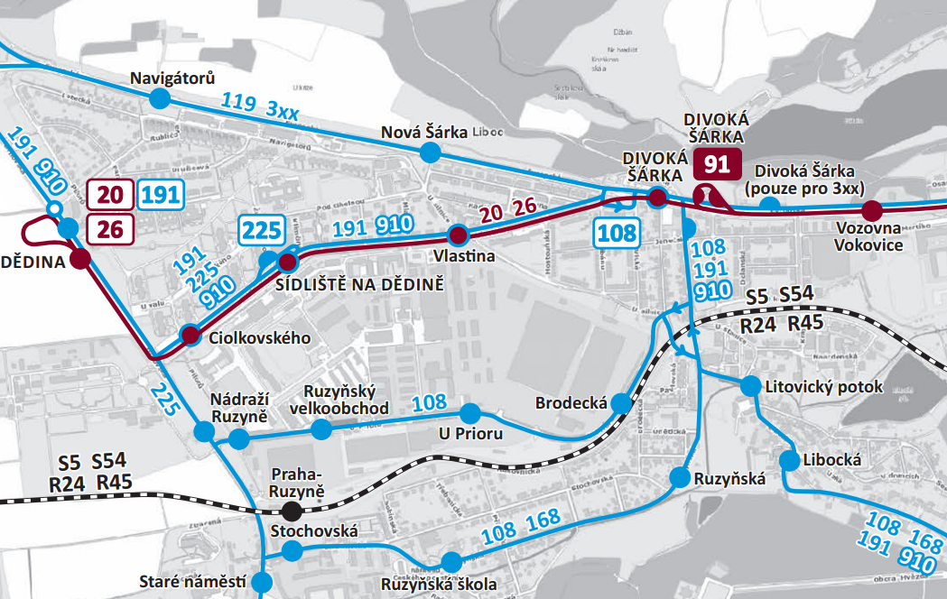Změny jednotlivých linek:
20 Linka je prodloužena o úsek Divoká Šárka – Dědina.
26 Linka je prodloužena o úsek Divoká Šárka – Dědina.
108 Linka je zkrácena o úsek Divoká Šárka – Ciolkovského.
218 Nová linka v trase Nádraží Veleslavín – Nové Vokovice náhradou za zkrácenou linku 225. V provozu pouze v pracovní dny cca od 5:30 do 19:00.
225 Linka je zkrácena o úsek Sídliště Na Dědině – Nové Vokovice (nahrazena tramvajovými linkami a novou linkou 218).

Změny názvů zastávek:
Dědina nový název pro autobusovou zastávku Dlouhá Míle.

Trvalá změna autobusových linek na Mělnicku a Mladoboleslavsku od 30. října 2023
V souvislosti s úpravou provozu na železniční trati 076 (Mělník – Mšeno – Mladá Boleslav) dochází k úpravám provozu regionálních autobusových linek v oblasti Mělnicka a Mladoboleslavska. Spolu s ukončením turistické sezony je provoz na trati 076 (linka S33) zachován pouze o víkendech. Ve všední dny bude vlaková doprava nahrazena autobusy, naopak díky obnovení víkendového provozu i mimo sezonu dochází k redukci autobusů tvořících náhradu za vlaky. Zároveň jsou upraveny trasy a rozsah provozu autobusových linek mezi Všetaty, Mělníkem a Kostelcem nad Labem.

Změny jednotlivých autobusových linek:
467 Nový večerní spoj v pracovní dny z Mělníka do Mladé Boleslavi, zrušen 1 spoj v pracovní dny ráno z Mělnického Vtelna do Mělníka.
471 2 spoje v pracovní dny ráno do Mělníka nově nejedou přes Tuhaň a Červenou Písku.
472 Celkové posílení provozu (4 nové páry spojů v pracovní dny Kostelec nad Labem – Mělník).
476 Zrušeno zajíždění linky do Tišic (nahrazeno posílením linky 472), zrušeny 2 páry spojů v pracovní dny Všetaty, žel. st. – Čečelice.
668 Linka jede v nové trase Mělník – Malý Újezd – Liblice – Byšice – Mělnické Vtelno, Radouň – Chorušice – Velký Újezd / Stránka – Mšeno (nově nejede do Všetat ani přes Mělnické Vtelno), redukce víkendového provozu ze 3 párů spojů na 1 pár. V úseku Byšice – Všetaty je linka nahrazena prodloužením linky 747.
689 Zrušen 1 pár spojů v pracovní dny ráno Mšeno – Skalsko. Obsluha obcí Tajná a Ostrý zajištěna nově jiným spojem.
695 1 nový pár spojů v pracovní dny ráno z Mělníka do Mšena, 1 spoj v pracovní dny odpoledne z Mělníka jede nově přes Velký Borek a Lhotku a nejede přes Chloumek.
696 Celková změna jízdního řádu a úprava trasy jednotlivých spojů. Více spojů je vedeno přes Lhotku a Velký Borek a nejede přes Chloumek. Večerní pár spojů je převeden na linku 728.
699 2 páry spojů v pracovní dny zkráceny o úsek Kadlín – Mšeno.
712 Redukce provozu v pracovní dny a zrušení víkendového provozu.
728 Celková úprava provozu v pracovní dny a zrušení víkendového provozu, linka již nejede přes obec Tajná, nový večerní pár spojů v pracovní dny (převeden z linky 696).
729 Nový 1 pár spojů v pracovní dny dopoledne.
747 Linka je prodloužena o úsek Byšice – Všetaty, žel. st. V tomto úseku je zavedeno 7 párů spojů v pracovní dny (náhrada za přetrasovanou linku 668).

Den mobility v Příbrami 22. září 2023
V pátek 22. 9. 2023 od 13:00 do 18:00 proběhne ve městě Příbram ve sportovním areálu pod Svatou Horou akce Den mobility. Budete se moci svést historickými autobusy, čeká na vás kvíz, informace o chystané integraci MHD, skákací hrad a další zajímavosti.
Integrace MHD v Příbrami se připravuje k prosincovému termínu celostátnímu změn jízdních řádů a bude znamenat nejen uznávání jednorázových i předplatních jízdenek PID na těchto linkách, ale také přečíslování linek do číselné řady 501 a výše i drobné úpravy jízdních řádů. S podrobnostmi o nové podobě příbramské MHD se budete moci seznámit právě na dni mobility.

Den Cyklohráčku 8. října 2023 ve Slaném
Turistický vlak Cyklohráček pro malé i velké výletníky jezdí letos již desátým rokem. Toto kulaté výročí oslavíme menší akcí v sobotu 7. října 2023 na vlakovém nádraží ve Slaném, které je cílovou stanicí tohoto oblíbeného vlaku plného hraček a her. Kromě Cyklohráčku se můžete těšit také na jízdy historickým motorovým vlakem do Straškova nebo na jízdy historickými autobusy po královském městě Slaný či do jeho okolí.
Cyklohráček pojede o víkendech 7.–8. 10. a 14.–15. 10. po odklonové trase v souvislosti s výlukovými činnostmi na jeho pravidelné trase. Vlak pojede přes Kralupy nad Vltavou, kolem památné hory Říp a také přes Zlonice, kde se nachází železniční muzeum. V rámci akci na nádraží ve Slaném budou zajištěny tři páry spojů historického motorového vlaku M240.0 „Singrovka“, který pojede v trase Slaný – Zlonice – Straškov. Samotný Cyklohráček pak bude posílen o motorový vůz řady 854 pro zajištění dostatečné kapacity k přepravě návštěvníků královského města. Po městě Slaný proběhnou zdarma jízdy historickým autobusem Karosa ŠD 11 z roku 1977. Svézt se však můžete i dalšími muzejními vozidly, a to na trase mezi Slaným, Zooparkem Zájezd, zříceninou hradu Okoř a obcí Středokluky, která v ten samý den pořádá oslavy výročí 150 let Pražsko-duchcovské dráhy. Na vlakovém nádraží ve Slaném proběhne výstava několika historických lokomotiv a vozů a poprvé dojde k otevření areálu zdejšího muzea Výtopna Slaný. Doprovodný program uspořádá také Železniční muzeum ve Zlonicích. Na akci nebudou chybět ani tradiční informační stánky, které návštěvníci akcí znají z jiných dnů PID. Více informací o akci přineseme na našem webu www.pid.cz nebo také v sekci věnované přímo výletnímu vlaku Cyklohráček.

30 let na jednu jízdenku – akce k 30. výročí ROPID (19.–21. října 2023)
Organizace ROPID (Regionální organizátor Pražské integrované dopravy) slaví letos 30 let své existence. V rámci tohoto kulatého výročí připravujeme pro veřejnost na druhou polovinu října oslavy s pestrým doprovodným programem. Těšit se můžete na mimořádné jízdy historickými autobusy, tramvajemi a vlaky, na speciální jízdy výletního vlaku Cyklohráček nebo na odbornou besedu na téma budoucnosti pražské dopravy a další program pro návštěvníky akce v Centru architektury a městského plánování (CAMP) v Praze u Karlova náměstí. Akce proběhnou ve dnech 19. – 21. 10. 2023.

Odborný čtvrtek a sobotní dopravní kino v CAMPu
Ve čtvrtek 19. 10. 2023 od 19:00 se v CAMPu uskuteční odborná beseda s prezentacemi a debatou o budoucnosti pražské dopravy. Těšit se můžete na aktuální informace o připravovaných tramvajových a trolejbusových tratích, budoucnosti pražské železnice či novinky projektu Čitelná Praha. V rámci hlavního programu v sobotu 21. 10. 2023 pak ve zdejším amfiteátru proběhne od 10:00 promítání různých dobových dokumentů z archivu Dopravního podniku hl. m. Prahy, ve třech blocích pro nejmenší Pohádky o mašinkách, od 16:00 film Mimořádná událost a den zakončíme od 18:00 filmem Alois Nebel.

Mimořádné jízdy Cyklohráčku
Turistický vlak Cyklohráček pro malé a velké výletníky, který letos jezdí jubilejní 10. sezónu, vyjede mimořádně i ve čtvrtek 19. 10. a v pátek 20. 10. na třech speciálních odpoledních jízdách z Prahy do Roztok, Dobřichovic a Neratovic. Čtyři vozy plné hraček a her si tak můžete užít i v týdnu a navíc v místech, kam tato speciální barevná souprava běžně nejezdí.

Sobotní jízdy historických vozidel Prahou
Hlavní program v rámci oslav je naplánovaný na sobotu 21. 10. 2023. Od 10 do 17 hodin se budete moci svézt historickými vozidly, která budou vyjíždět z pražského Smíchovského nádraží a propojí ho mimo jiné s dopravním kinem v CAMPu, Muzeem MHD ve Střešovicích, kde proběhne výstava muzejních autobusů, a také s Královstvím železnic, kam bude zlevněný vstup. K dispozici budou 4 speciální autobusové linky (do muzea MHD ve Střešovicích, k Filmovým ateliérům Barrandov, ke Království železnic a na Karlovo náměstí přes Podolí) a jedna historická tramvajová linka, která propojí Smíchovské nádraží a CAMP. Na vlakové lince S65 (Praha – Hostivice – Rudná u Prahy) bude v provozu historický motorový vlak řady M240.0 (Singrovka). Nedílnou součástí akce na Smíchově budou tradiční informační stánky PID, ČD, DPP apod.

Novinky v preferenci autobusů v Praze
Na konci léta 2023 došlo ve třech lokalitách v Praze ke zlepšení průjezdu autobusů MHD. Jejich spolehlivější provoz nově umožňuje autobusům jízda po tramvajových kolejích ve Svatovítské ulici v Dejvicích, v Seifertově ulici poblíž křižovatky Bulhar na Žižkově a v téže čtvrti okolo zastávek Biskupcova.

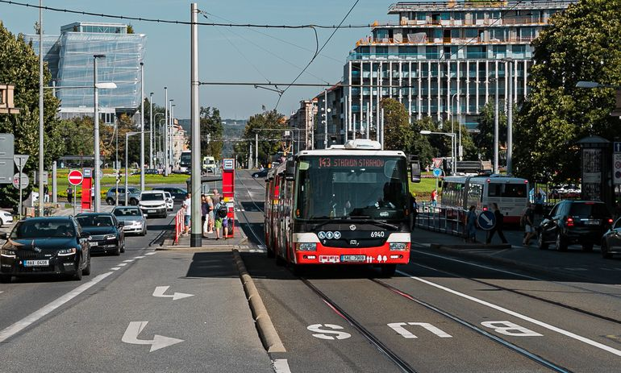
Buspruh Svatovítská
Nový buspruh na tramvajových kolejích ve Svatovítské ulici umožňuje objet obvyklé kolony i ve směru na Prašný most, navíc zde vznikla společná zastávka Vítězné náměstí pro tramvaje i autobusy a díky tomu se zde snáze přestupuje oproti původní zastávce Kafkova, která byla nahrazena právě zastávkou Vítězné náměstí. Toto opatření pomáhá exponovaným autobusovým linkám 143, 149 a 180, jejichž souhrnný interval ve špičce se pohybuje kolem 3 minut.

Buspruh Bulhar
Nově vyznačený buspruh v Seifertově ulici slouží páteřní autobusové lince 135 na cestě z Vinohrad na Florenc. Díky jízdě po tramvajových kolejích mohou autobusy objet časté kolony před křižovatkou Bulhar a zařadit se do stávajících jízdních pruhů až těsně před křižovatkou.

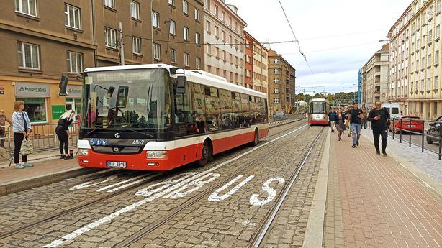
Buspruh a společná zastávka Biskupcova
Spolu s rekonstrukcemi sítí v ulici Jana Želivského a s rozšířením nástupního ostrůvku tramvajové zastávky Biskupcova byla nově umožněna jízda páteřní autobusové linky 133 po tramvajových kolejích přes zastávky Biskupcova. Autobusy se zde nejen vyhnou kolonám, ale navíc nově v obou směrech zastavují v tramvajových zastávkách. Tím je usnadněn přestup mezi jednotlivými linkami za současného zvýšení bezpečnosti chodců. Rozšíření nástupního ostrůvku by se po zprovoznění západní poloviny ulice měla dočkat také zastávka ve směru Nákladové nádraží Žižkov.

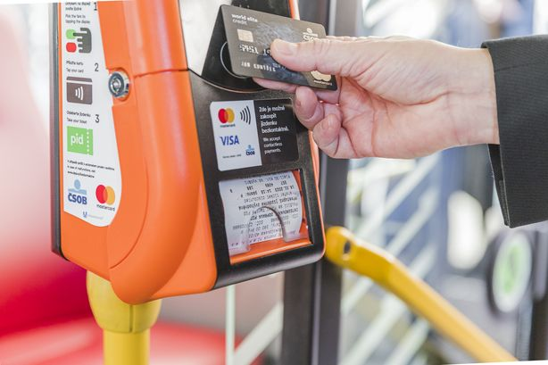
Jízdenku si koupíte už v každém autobusu
Platebními terminály pro nákup jízdenek PID jsou nově vybaveny i všechny autobusy soukromých dopravců PID na městských linkách v Praze. Jejich instalace začala na jaře letošního roku a navázala na spuštění této služby v autobusech Dopravního podniku hl. m. Prahy. V rámci celé MHD je tak výrazně usnadněna dostupnost jízdenek i pro cestující, kteří nepoužívají klasické metody nákupu v předprodeji nebo pomocí mobilního telefonu. Platební terminály se nacházejí zpravidla u druhých dveří každého autobusu, které jsou označeny příslušným piktogramem. Je možné si zakoupit základní sortiment jízdenek za 30 a 40 korun i celodenní jízdenku za 120 korun včetně zlevněných variant. Platit je možné pomocí platebních karet Visa a Mastercard. Vytištěná jízdenka se už dál neoznačuje. Všechny tramvaje jsou platebními terminály vybaveny již od roku 2019, v příměstských a regionálních autobusech si jízdenku zakoupíte pomocí platební karty již od roku 2018.

